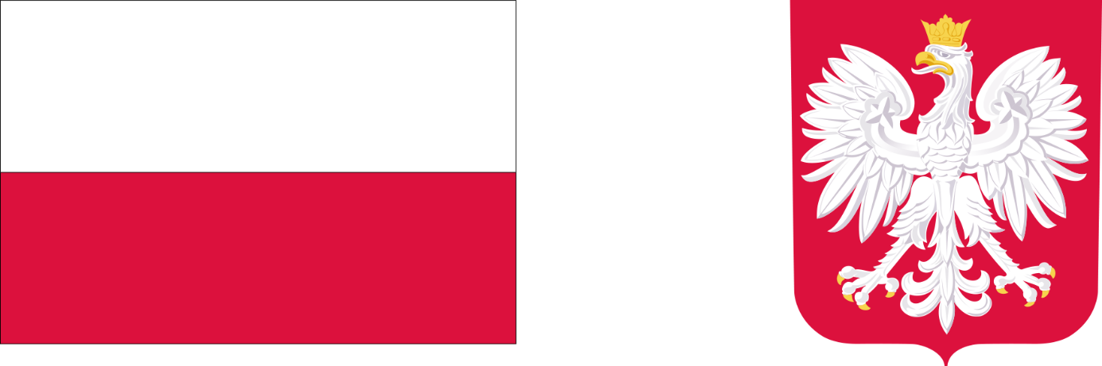
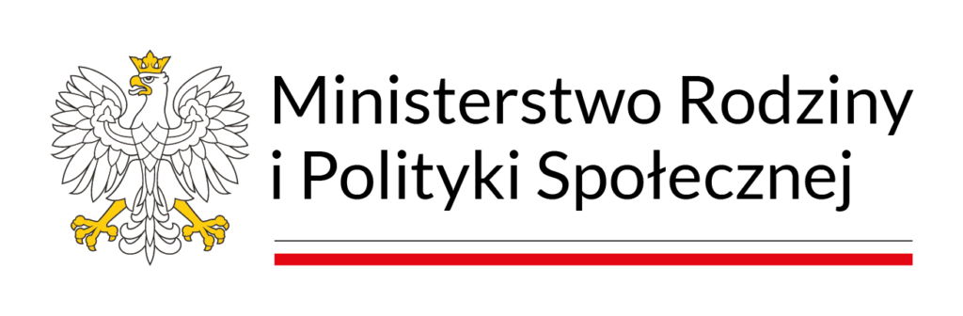
RESORTOWY PROGRAM
MINISTRA RODZINY I POLITYKI SPOŁECZNEJ
„ Opieka wytchnieniowa” - edycja 2023 r.
Gmina Potok Wielki informuje, iż w związku z przyznaniem dotacji z Ministerstwa Rodziny i Polityki Społecznej, w ramach Funduszu Solidarnościowego w roku 2023 realizowała dla mieszkańców Gminy Potok Wielki, wsparcie w ramach Programu „Opieka wytchnieniowa” – edycja 2023.
Kwota dofinansowania – 22 160,00 zł
Całkowita wartość – 22 160,00 zł
Kwota wykorzystanych środków – 22 603,20 zł
CEL I ODBIORCY PROGRAMU
Głównym celem Programu było wsparcie członków rodzin lub opiekunów zamieszkującym we wspólnym gospodarstwie domowym i sprawujących bezpośrednią opiekę nad:
* osobami posiadającymi orzeczenie o znacznym stopniu niepełnosprawności lub orzeczenia traktowane na równi z orzeczeniem o znacznym stopniu niepełnosprawności;
poprzez możliwość uzyskania doraźnej, czasowej pomocy w formie usług opieki wytchnieniowej .
Kierownik Ośrodka Pomocy Społecznej
w Potoku Wielkim
/ - /
Agnieszka Graboś

